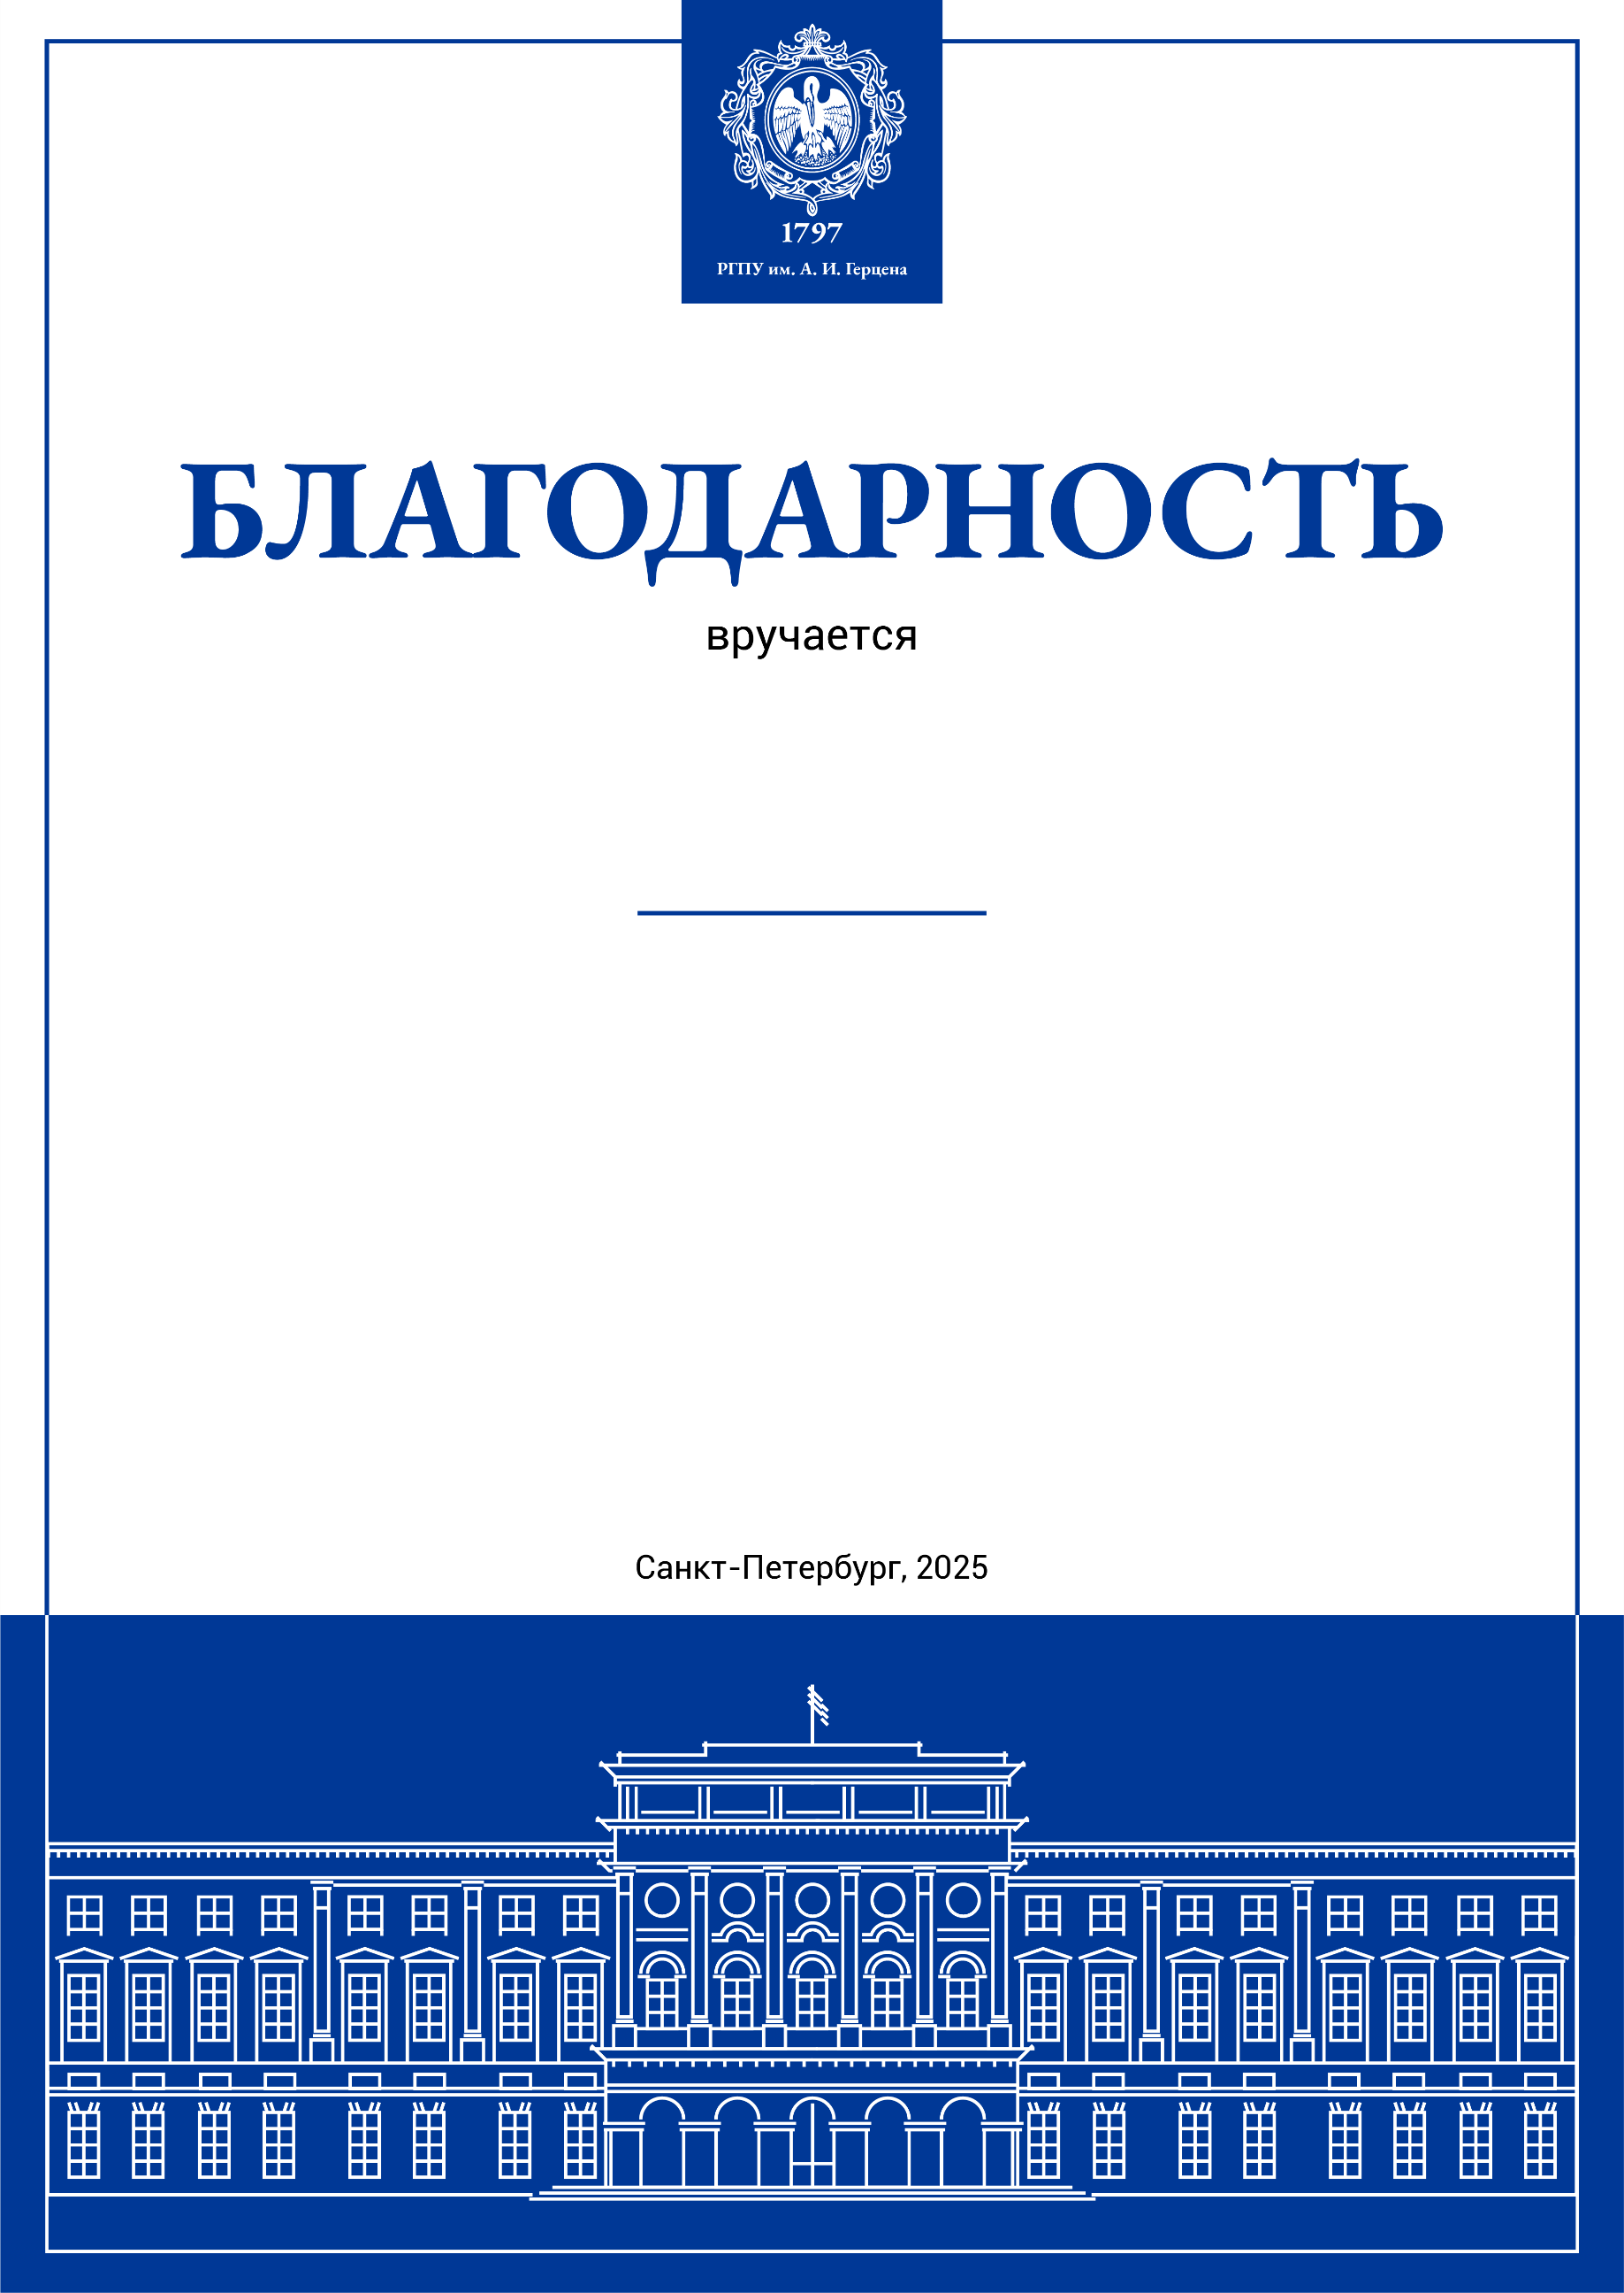

И.О. Фамилия

Должность

ваш текст

**Фамилия  
Имя Отчество**